

Curso Superior de Tecnologia em Análise e Desenvolvimento de Sistemas
Engenharia de Software I
Investigação de Problemas Reais da Comunidade com Foco em Tecnologia. Solicitação de serviços para desenvolvimento de sistemas
CURRICULARIZAÇÃO DA EXTENSÃO
0030482423050 Jean Ortiz 0030482423046 Otávio Gabriel Neves
0030482423020 Rian Couto
0030482423011 Thales Godoy
0030482423024 Vinicius Romera
Sumário
1 Projeto 3: Investigação de Problemas Reais da Comunidade com Foco em Tecnologia...1
2 Fotos 3
3 Solicitação de Serviços 5
4 Descrição dos Processos e Setores 6
5 Os Seguintes Problemas Ocorridos com certa Frequência 7
6 Modelo/exemplo. 8

#Solicitação de Serviço.
Sorocaba, maio de 2026.
Aos cuidados da equipe de ADS FATEC Sorocaba.
Prezados Senhores, Referente: Desenvolvimento de Sistema de Controle de Indicadores.
A Empresa Consórcio Mobility Transportes está estabelecida na cidade de Sorocaba desde 2020. Empresa pertencente ao Grupo Belarmino. Prestamos serviço a Prefeitura de Sorocaba em conjunto com a URBES realizando o Transporte Especial de Sorocaba. Transporte esse que é executado como dizemos: “porta a porta”, embarcando crianças, adultos e idosos com deficiência desde sua residência e desembarcando em segurança ao destino solicitado. E como é um serviço muito especifico e público precisamos realizar supervisionamento dos dados e gerenciamento do trabalho executado para fins de prestação de contas e transparência por se tratar de um serviço público. Nos últimos anos o crescimento tem sido muito grande. A Frota foi aumentada em 20% e hoje temos aproximadamente 34 “carros” entre micro-ônibus e vans para atender desde a escolas, clínicas e também atendemos a lazer. O atendimento ao público gira em torno 800 embarques e com mais de 500 usuários atendidos diariamente. Os controles de embarques, desembarque e de KMs realizados são feitos totalmente de maneira manual, usando papéis manuscritos, planilhas do Excel. O controle é feito por um assistente administrativo, mas com as seguidas expansões na frota, este processo de indicadores tem sido delegado a outros funcionários, porém sem a garantia de exatidão e com possibilidade de fraudes.

## Descrição dos processos e setores
Cada “carro” utiliza uma Ordem de Serviço com os endereços, horários de embarque e desembarque, código de usuário, campo para anotar horário e KM no instante do embarque e desembarque. Essa ordem de serviço é preenchida pelo motorista e AGB (Agente de bordo) que o auxilia na execução do trabalho.
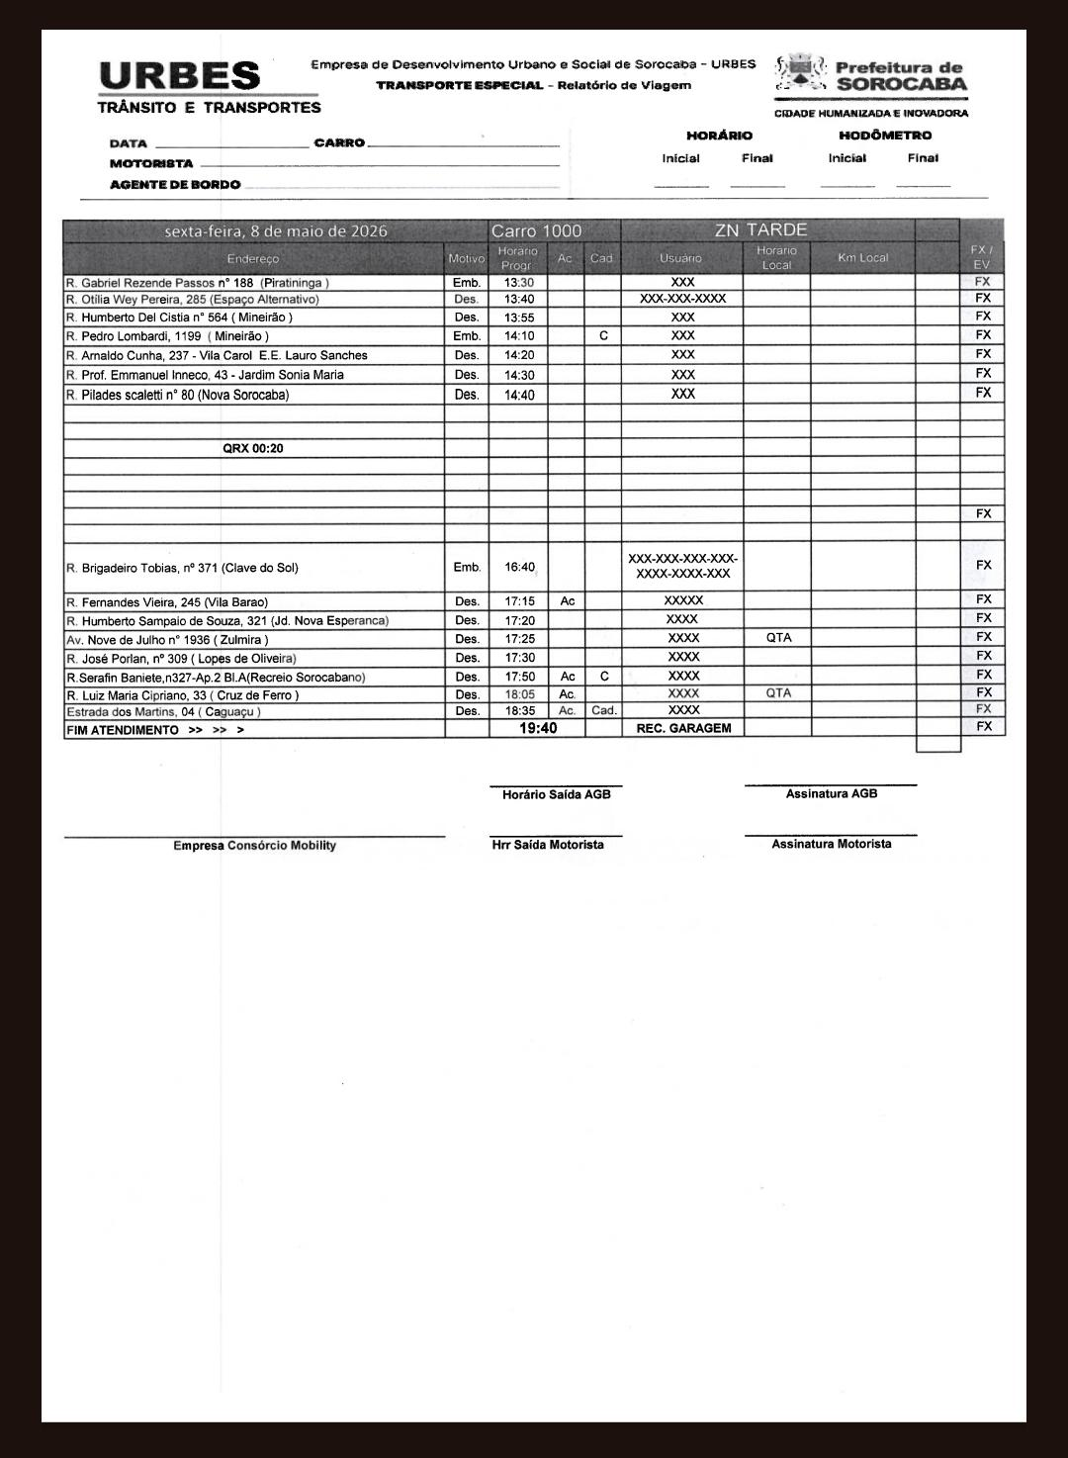
Ordem de Serviço Genérica.
Uma vez preenchida com os dados essas Ordens de serviços são entregues no final do dia ao departamento administrativo que de maneira manual conta os números de embarques realizados, numero de cancelamentos ( QTA ) e faz o somatório do KM realizado a subtração do KM Final em comparação ao KM Inicial.
# Os seguintes problemas ocorridos com certa frequência:
## Registro Manual na Ordem de Serviço:
Mesmo havendo dois funcionários na execução do serviço muitas das vezes pelo trabalho ser feito em cima de horário e no stress do trânsito o preenchimento não fica legível oque dificulta pra o assistente administrativo realizar o apontamento nos indicadores. E com isso os indicadores ficam sem os dados até o assistente conseguir confirmar a informação com a AGB ou motorista. Isso pode levar dias e as vezes meses, com isso as informações ficam incompletas e gera transtorno ao ter que justificar a empresa contratente, no caso URBES e Prefeitura o trabalho executado.
## Demora na apuração dos dados:
Como o trabalho é feita de maneira manual os indicadores podem sofrer grandes atrasos, gerando também desconfiança aos contratantes dos trabalhos realizados.
## Dados incertos:
Muitas vezes sem os dados corretamente preenchidos não conseguimos ter a informação correta do serviço realizado, e se são necessárias alterações nos itinerários, e também fica difícil o entendimento se a frota está rodando com total capacidade ou até mesmo se precisa ser aumentada. Sem os dados reais não conseguimos argumentar com a empresa contratante sobre possível aumento de frota.
# Requisitos do novo sistema:
Sua conceituada equipe nos foi indicada por vários colegas da associação comercial, então precisamos de um sistema que faça um controle integrado entre pessoal de campo (Motoristas e Agentes de Bordo) com o pessoal do administrativo. Precisamos que nos traga mais segurança nos dados e também mais agilidade nas informações lançadas e recebidas, de forma que gere Indicadores de performance e do trabalho realizado.
## Alimentação dos dados de maneira tecnológica. Permitir que tenhamos o preenchimento dos dados em tempo real, em que o motorista e agende de bordo consiga subir os dados nesse novo sistema de forma mais rápida, evitando demora no processamento e também evitando dados errados.
## Sistema integrador motorista x administrativo. O sistema deverá ter interface gráfica de fácil entendimento e de fácil interação fornecendo os gráficos dos serviços prestados em: Número de embarques totais, Números de embarques realizados, Número de cancelamentos e também KM ocioso (Km utilizado para início de jornada até o primeiro embarque e KM realizado para recolha após o fim de jornada) e KM total realizado (subtração do KM Final em comparação ao KM Inicial).
## Operacional do Assistente administrativo.
O Assistente Administrativo terá papel fundamental no gerenciamento e supervisão do sistema alimentado pelo motorista a agente de bordo. Podendo conferir dados e realizar a visualização do trabalho executado com gráficos, e podendo também gerar formulários sobre o trabalho realizado de carro especifico ou de frota geral sendo total do dia e também do mês.
## Informações Gerenciais.
Também será necessário possibilite análises relacionadas aos períodos de maior e menor demanda, identificando horários de pico, sazonalidades e variações nos atendimentos ao longo do mês. É extrema importância que o sistema possibilite a extração de informações estratégicas e gerenciais para apoio às tomadas de decisão. Aguardamos, em um próximo contato, para implantação do sistema, e no desenvolvimento do projeto.
Atenciosamente,
Wellington Magalhães Supervisor
Consórcio Mobility Transportes

# FOTOS
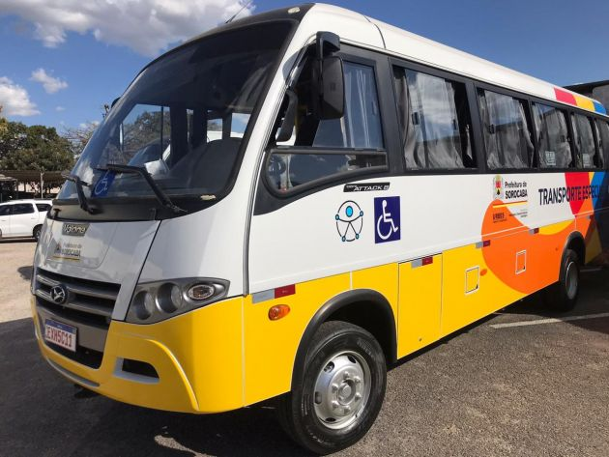
Ônibus Mobility – Transporte Especial de Sorocaba
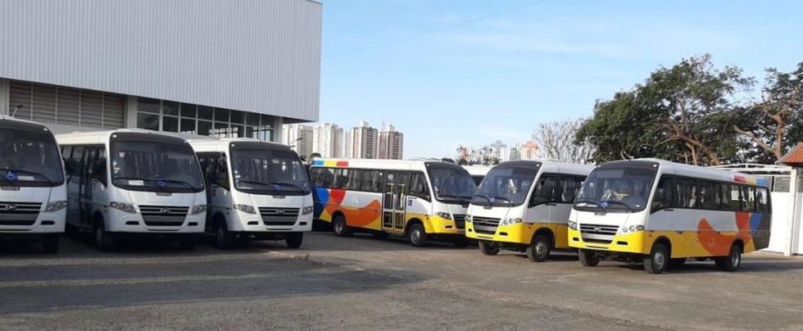
Garagem Mobility – transporte Especial de Sorocaba
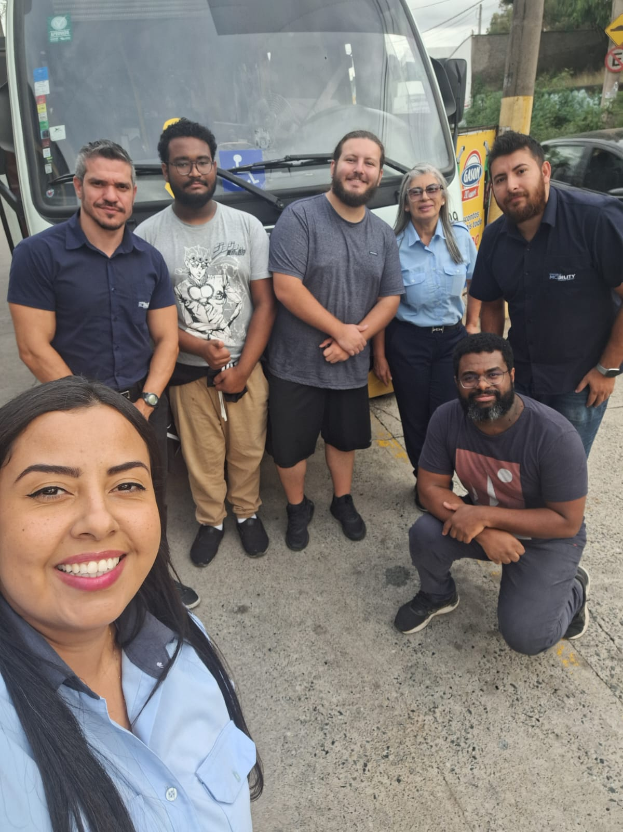
Da esquerda para direita: Agente de Bordo Cláudia, Supervisor Wellington, Rian, Vinicius, motorista Maria Celia e Jean. Agachado: Thalles.
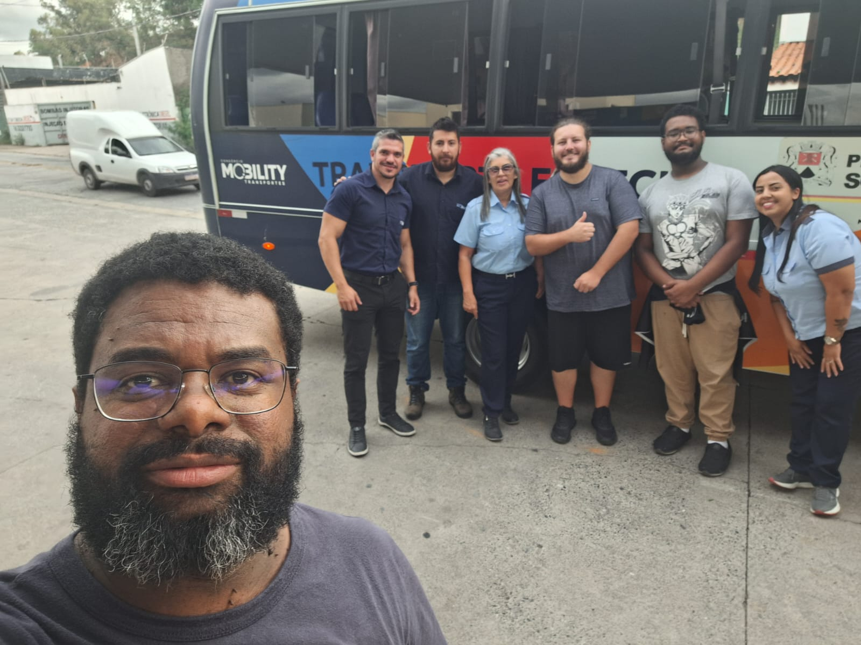
Da esquerda para direita: Thalles, Supervisor Wellington, Jean, motorista Maria Celia, Vinicius, Rian e Agente de Bordo Cláudia.

